 | Paroisse Sainte Marie des Sables d'Olonne  Mercredi 18 février 2026  Mercredi des Cendres  Revenez à moi de tout votre cœur

TEMPS DE L’ACCUEIL

Chant d'entrée : Lumière des hommes G128-2 n°5

Mot d'accueil : « Revenez à moi de tout votre cœur ». Le Carême est un temps de grâce durant lequel nous sommes invités à nous détacher de tout ce qui nous éloigne de Dieu. Comme un appel à un renouvellement intérieur.
Ensemble, mettons nous en marche vers une vie nouvelle !

Prière d'ouverture : Missel Romain

LITURGIE DE LA PAROLE

1ère lecture : « Déchirez vos cœurs et non pas vos vêtements » (Joël 2, 12-18)

Psaume : Ps 50

« Pitié pour moi, mon Dieu, dans ton amour, selon ta grande miséricorde, efface mon péché. »

Refrain : « Pitié, Seigneur, car nous avons péché ! »

2ème lecture : « Voici maintenant le moment favorable » (2 Corinthiens 5,20-6,2)

Acclamation : 352

Ta Parole, Seigneur, est vérité, et ta loi, délivrance
Aujourd’hui, ne fermez pas notre cœur, mais écoutez la voix du Seigneur.
Ta Parole, Seigneur, est vérité, et ta loi, délivrance
Évangile : « Ton Père qui voit dans le secret, te le rendra »
Évangile de Jésus Christ selon saint Matthieu (6, 1-6 / 16-18)

Homélie

Bénédiction et imposition des Cendres
Changez vos cœurs G 162 n°3
Prière universelle : Y53
Refrain : Fais paraître ton jour et le temps de ta grâce. Fais paraître ton jour, que l’homme soit sauvé.
Quête: Notre offrande de ce jour est destinée aux besoins de la paroisse. Merci de votre générosité.
LITURGIE EUCHARISTIQUE

Offertoire : musique d'orgue

Prière sur les offrandes : Missel Romain

Sanctus: 613Messe de la Réconciliation AL 137
Prière eucharistique : 1 pour la réconciliation

Anamnèse : 709 Messe de la réconciliation AL 137

Notre Père : proclamé

Agneau de Dieu : 910 Messe de la réconciliation AL 137

Chant de communion : Tu fais ta demeure en nous Seigneur D56-49 n°27

Prière après la communion : Missel Romain

TEMPS DE L’ENVOI
Annonces : s’il y a lieu

Bénédiction

Chant d’envoi : Vivons en enfants de lumière G14-57 n°9
Prière universelle Mercredi 18 février 2026

Important : La personne qui lit les intentions de prière doit rester à l’ambon jusqu'à la fin de la lecture de la conclusion par le prêtre.

Invitation : Au moment où nous recevons les cendres, désireux de revenir à Dieu, prions le Seigneur.

Refrain : Fais paraître ton jour et le temps de ta grâce. Fais paraître ton jour : que l’homme soit sauvé.

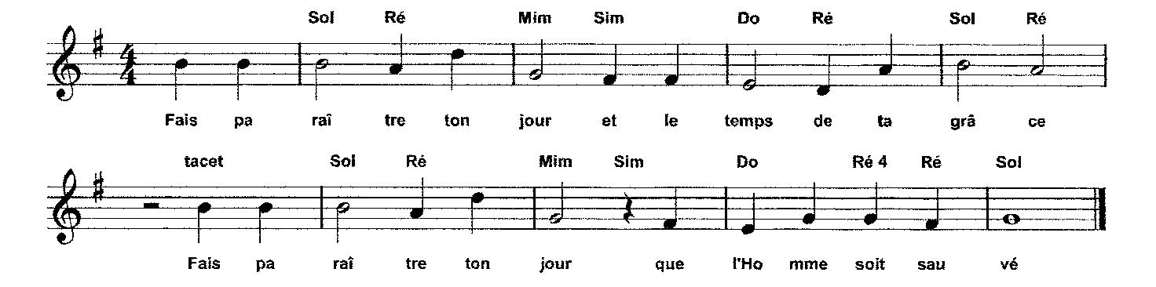

1- « Revenez à moi de tout votre cœur, dans le jeûne, les larmes et le deuil ! »
Prions pour l’Église qui entre aujourd’hui en Carême. Que ces 40 jours qui la préparent aux fêtes pascales, soient un temps de grâce. Que chaque baptisé s’interroge sur sa manière de prier, de partager et de jeûner et apprenne à rétablir les bonnes priorités. R/
2- « Nous sommes les ambassadeurs du Christ. »
Les cendres que nous recevons aujourd’hui nous rappellent la fragilité de la condition humaine. A l’heure de l’examen de la loi sur la fin de vie, prions pour que nos élus écoutent leur conscience et se souviennent de la loi naturelle. R/
3- « Ton Père qui voit dans le secret te le rendra. »
Prions pour tous ceux qui, dans l’Eglise, se donnent sans compter pour l’annonce de l’Evangile, et tout spécialement les accompagnateurs des catéchumènes qui vont répondre dimanche à l’appel de leur évêque, dernière étape jusqu’au Baptême qu’ils recevront à Pâques.R/
4- « Rends-moi la joie d’être sauvé. »
Prions pour notre communauté. Renouvelle, Seigneur, et raffermis notre foi en ton pardon, que nous puissions redécouvrir et partager la joie que tu nous donnes dans le sacrement de Réconciliation. R/
Conclusion :Nous t’en prions Seigneur, Dieu, notre Père. Que vienne sur nous ton Esprit et qu’il nous renouvelle pour que nous revenions à toi de tout notre cœur. Par Jésus Christ, ton Fils, notre Seigneur.

